Riesgo de inundaciones en el Chocó:
análisis de la lluvia, el nivel de los ríos y las emergencias entre 2023 y 2025

Yoisi Yarlenis Palacios Moreno
Gabriela Córdoba González
Tatiana Serna Arias

Programa de Ingeniería de Sistemas, Fundación Universitaria Claretiana
Sistemas Inteligentes
Docente: Carlos Stiwar Asprilla Mosquera

16 de octubre de 2026

Riesgo de inundaciones en el Chocó, 2023-2025
Este informe es la primera parte de un trabajo que busca construir un modelo para anticipar el riesgo de inundación en el Chocó. Aquí analizamos, con datos oficiales del IDEAM y de la UNGRD, la lluvia, el nivel de los ríos y las emergencias reportadas entre 2023 y 2025. Los resultados principales son tres. Primero, entre 2023 y 2025 se reportaron 183 emergencias por inundación en el Chocó, que afectaron a 37.879 familias, y octubre y noviembre son los meses con más casos. Segundo, solo cinco municipios tienen datos en las tres fuentes al mismo tiempo (Quibdó, Lloró, Carmen del Darién, Carmen de Atrato y Tadó), y cuatro tienen suficientes días para un modelo; de la cuenca del río San Juan solo queda Tadó, con 34 días de datos. Tercero, la lluvia del mismo municipio explica poco el nivel del río, mientras que el nivel del día anterior es la mejor pista: por eso el modelo debe apoyarse sobre todo en cómo viene el río y no solo en cuánto llueve.
Planteamiento del problema
El Chocó es una de las regiones más lluviosas del mundo y sus pueblos viven a orillas de ríos como el Atrato, el San Juan y el Baudó. Cuando estos ríos crecen, inundan viviendas, cultivos y vías. Un sistema inteligente que aprenda de los datos de lluvia y de nivel podría avisar antes de que el agua llegue. Para construirlo, primero hay que saber qué datos existen, qué tan completos están y cómo se relacionan la lluvia, el nivel del río y las emergencias.
Pregunta principal de análisis: ¿qué relación hay entre la lluvia, el nivel de los ríos y las emergencias por inundación en los municipios del Chocó entre 2023 y 2025, y qué datos sirven para construir un modelo predictivo del riesgo de inundación?
Al inicio el estudio se centraba en la cuenca del río San Juan. Como esa cuenca tiene muy pocos datos, lo ampliamos a todos los municipios del Chocó que tuvieran información en las tres fuentes, y resaltamos en rojo los del San Juan en las figuras.
Conceptos clave para leer este informe
La Tabla 1 explica en palabras sencillas los términos que se usan en el informe.
Tabla 1
Conceptos clave
Término | Qué significa
Nivel del río | Altura del agua en un punto del río, en metros. Se usa el máximo del día, porque una creciente puede durar pocas horas. Cada estación tiene su propia escala.
Percentil del nivel | Ubica el nivel de un día frente a todos los días de esa estación: el percentil 95 significa que el río estaba más alto que el 95 % de los días registrados.
Nivel alto | Día en que el nivel máximo supera el percentil 95 de su estación. Es la forma de medir el riesgo de inundación que proponemos para el modelo.
Lluvia acumulada | Suma de la lluvia de los últimos 3 o 7 días. El suelo saturado por varios días de lluvia hace que el río crezca más.
Correlación | Número entre -1 y 1 que indica qué tanto suben juntas dos variables. Cerca de 0 significa que casi no hay relación.
Municipio apto | Municipio con al menos 60 días en que hay dato de lluvia y de nivel al mismo tiempo; solo esos sirven para el modelo.
Datos y reglas de trabajo
Usamos cuatro conjuntos de datos oficiales publicados en Datos Abiertos Colombia y descargados filtrados para el Chocó. La Tabla 2 resume su origen y tamaño.
Tabla 2
Fuentes de datos
Dataset | Entidad | Periodo | Registros
Precipitación (estaciones automáticas) | IDEAM | 2023-2025 | 517.771 leídos; 455.304 válidos en el periodo, de 22 estaciones
Nivel instantáneo del río | IDEAM | 2023-2025 | 37.492 leídos; 34.116 válidos, de 9 estaciones
Emergencias UNGRD 2023-2024 | UNGRD | 2023-2024 | 113 registros
Emergencias UNGRD V2 | UNGRD | 2025 | 144 registros
Nota. Los enlaces de cada dataset están en las referencias. Las mediciones del IDEAM son de varias veces al día, por lo que se resumieron por día.
Antes de analizar fijamos cinco reglas, que se aplicaron en todo el trabajo. Regla 1: un día o un mes sin medición se deja vacío y nunca se cuenta como cero, porque un cero diría que no llovió cuando en realidad no se midió. Regla 2: los números del IDEAM vienen con coma decimal (2,35) y se convierten antes de usarlos. Regla 3: se usa un solo sensor por estación y la lluvia se suma por día, mientras que del nivel se toma el máximo del día. Regla 4: se descartan valores físicamente imposibles y sensores que repiten el mismo dato. Regla 5: las emergencias repetidas (mismo día, municipio y evento) se cuentan una sola vez. Además, unificamos los nombres de los municipios, porque cada fuente los escribe distinto; por ejemplo, el IDEAM escribe "El Carmen" y la UNGRD "Carmen de Atrato".
Revisión de la calidad de los datos
La Tabla 3 resume los problemas que encontramos y cómo los resolvimos.
Tabla 3
Problemas encontrados en los datos
Problema | Qué encontramos | Qué hicimos
Coma decimal | Al principio, Python no leía valores como 2,35 y se perdía el 99 % de los datos de nivel. | Convertimos la coma en punto (Regla 2). Ninguna fila se pierde ahora por este motivo.
Lluvias imposibles | Cinco estaciones con promedios de 65 a 243 mm diarios. Río Iró daba 242,6 mm, unos 88.500 mm al año, cuando el lugar más lluvioso del mundo ronda los 13.000. | Descartamos Río Iró, San José del Palmar, Noanamá Aserrío, Atrato y Certeguí. También 354 días-estación con más de 500 mm.
Sensores pegados | Estaciones de nivel que repetían el mismo valor durante semanas, como Quibdó a mediados de 2023. | Eliminamos 94 días con el mismo nivel durante 5 días seguidos o más, y 104 lecturas fuera de rango.
Emergencias repetidas | De 257 registros, 74 repetían día, municipio y evento. | Quedaron 183 emergencias únicas: 24 en 2023, 89 en 2024 y 70 en 2025.
Datos faltantes | Muchas estaciones empezaron a transmitir a mediados de 2024 o en 2025. | Los días sin dato quedaron vacíos (Regla 1): falta el 71 % de los datos de lluvia y el 82 % de los de nivel.
Ubicación genérica | Cuatro emergencias registradas como "Departamento", sin municipio. | Se mantienen en los totales, pero no se pueden cruzar con ninguna estación.
Resultados
Cruce de las tres fuentes
Para relacionar lluvia, nivel y emergencias, cada municipio debe tener datos en las tres fuentes. Unificamos los nombres (sin tildes ni variantes) y los cruzamos.
Figura 1
Datos disponibles por municipio y ubicación de las estaciones
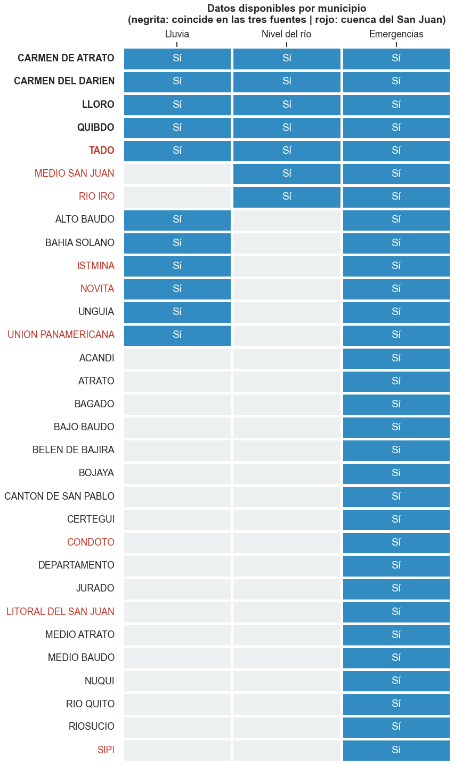 | 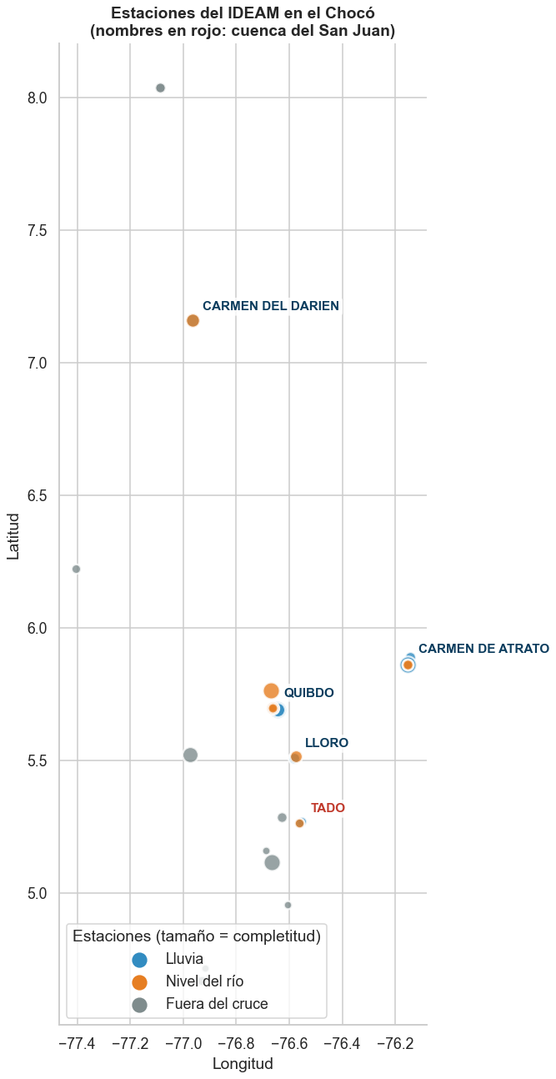
Nota. A la izquierda, matriz de coincidencias; a la derecha, ubicación de las estaciones del IDEAM.
Cómo leer la figura. En la matriz de la izquierda cada fila es un municipio y cada columna una fuente; el azul indica que hay datos. Los nombres en negrita coinciden en las tres fuentes y los rojos son de la cuenca del San Juan. En el mapa de la derecha, cada círculo es una estación: azul para lluvia, naranja para nivel y gris para las que quedan por fuera del cruce. Un círculo más grande indica datos más completos.
Qué muestra. De 11 municipios con lluvia, 7 con nivel y 30 con emergencias, solo cinco coinciden en las tres fuentes: Carmen de Atrato, Carmen del Darién, Lloró, Quibdó y Tadó. Carmen de Atrato solo apareció después de unificar su nombre entre las fuentes. Medio San Juan y Río Iró tienen nivel y emergencias, pero perdieron la lluvia al descartar sus estaciones imposibles. Por eso la cuenca del San Juan queda representada solo por Tadó.
La Tabla 4 resume los cinco municipios que coinciden.
Tabla 4
Resumen de los municipios analizados, 2023-2025
Municipio | Días con lluvia | Días con nivel | Días con ambos | Lluvia media (mm/día) | Emergencias | Familias afectadas
Quibdó | 676 | 370 | 239 | 22,0 | 14 | 1.433
Carmen del Darién | 201 | 219 | 199 | 7,7 | 9 | 2.540
Lloró | 236 | 154 | 61 | 24,1 | 7 | 4.074
Carmen de Atrato | 463 | 188 | 188 | 1,3 | 2 | 100
Tadó (San Juan) | 35 | 53 | 34 | 21,7 | 2 | 467
Nota. Los cuatro primeros son aptos para el modelo (al menos 60 días con ambos datos). Tadó se usa solo de forma descriptiva. La lluvia de Carmen de Atrato (1,3 mm diarios, unos 470 mm al año) parece baja para la zona y conviene verificarla.
¿Qué tan completos están los datos?
Figura 2
Porcentaje de días con datos por estación y mes
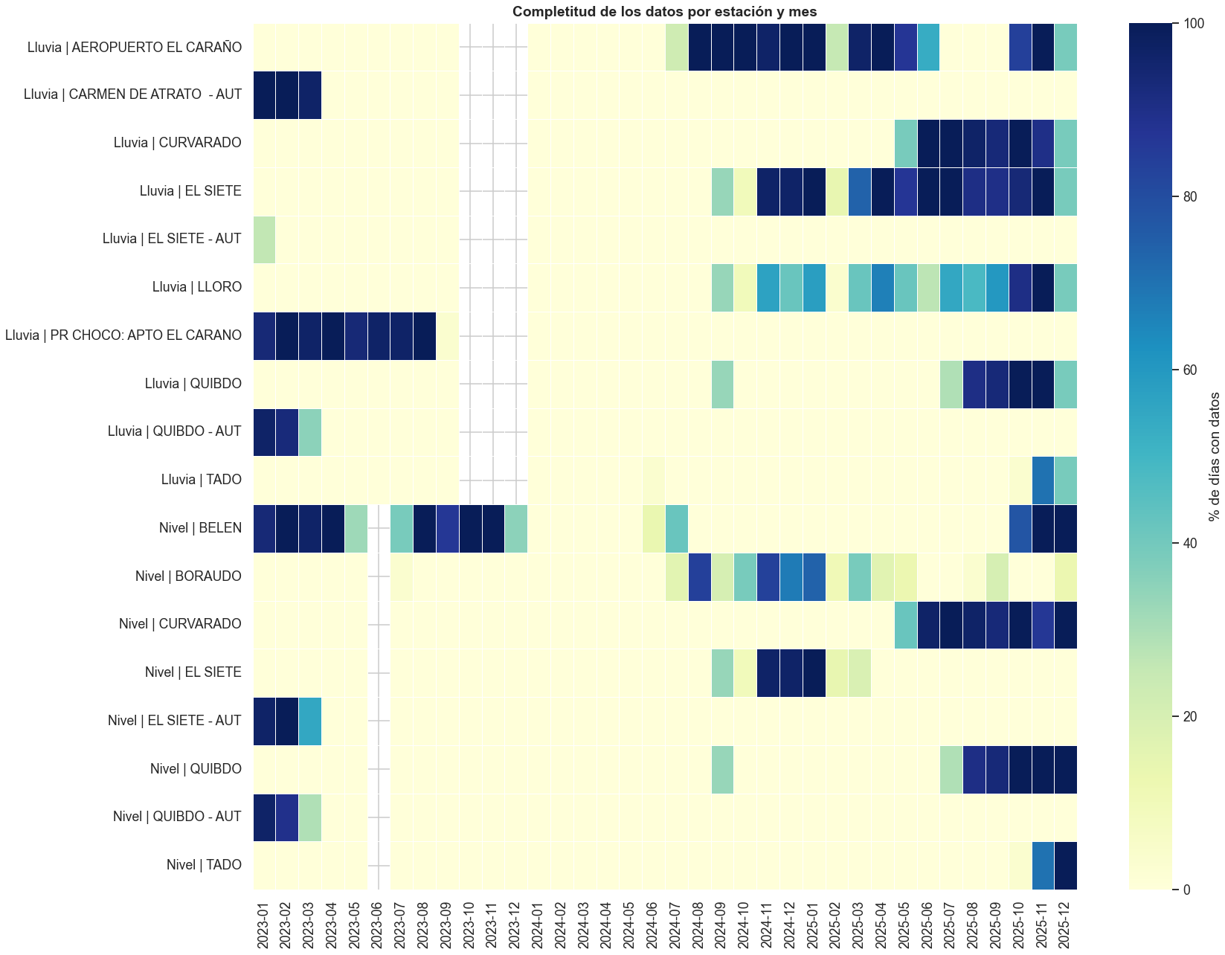
Nota. Estaciones de los cinco municipios que coinciden en las tres fuentes.
Cómo leer la figura. Cada fila es una estación y cada columna un mes. El azul oscuro indica que la estación envió datos casi todos los días del mes, y el amarillo claro que no envió.
Qué muestra. Los datos no cubren los tres años de forma pareja. Solo dos estaciones de nivel, Belén (Quibdó) y El Siete (Carmen de Atrato), tienen parte de 2023, y casi todas las demás empiezan a mediados de 2024 o en 2025. El periodo en que más estaciones coinciden es de julio a diciembre de 2025. Esto explica por qué muchas emergencias no se pueden comparar con el nivel del río.
¿Dónde y cuándo ocurren las emergencias?
Figura 3
Emergencias por inundación por municipio y mes, Chocó 2023-2025
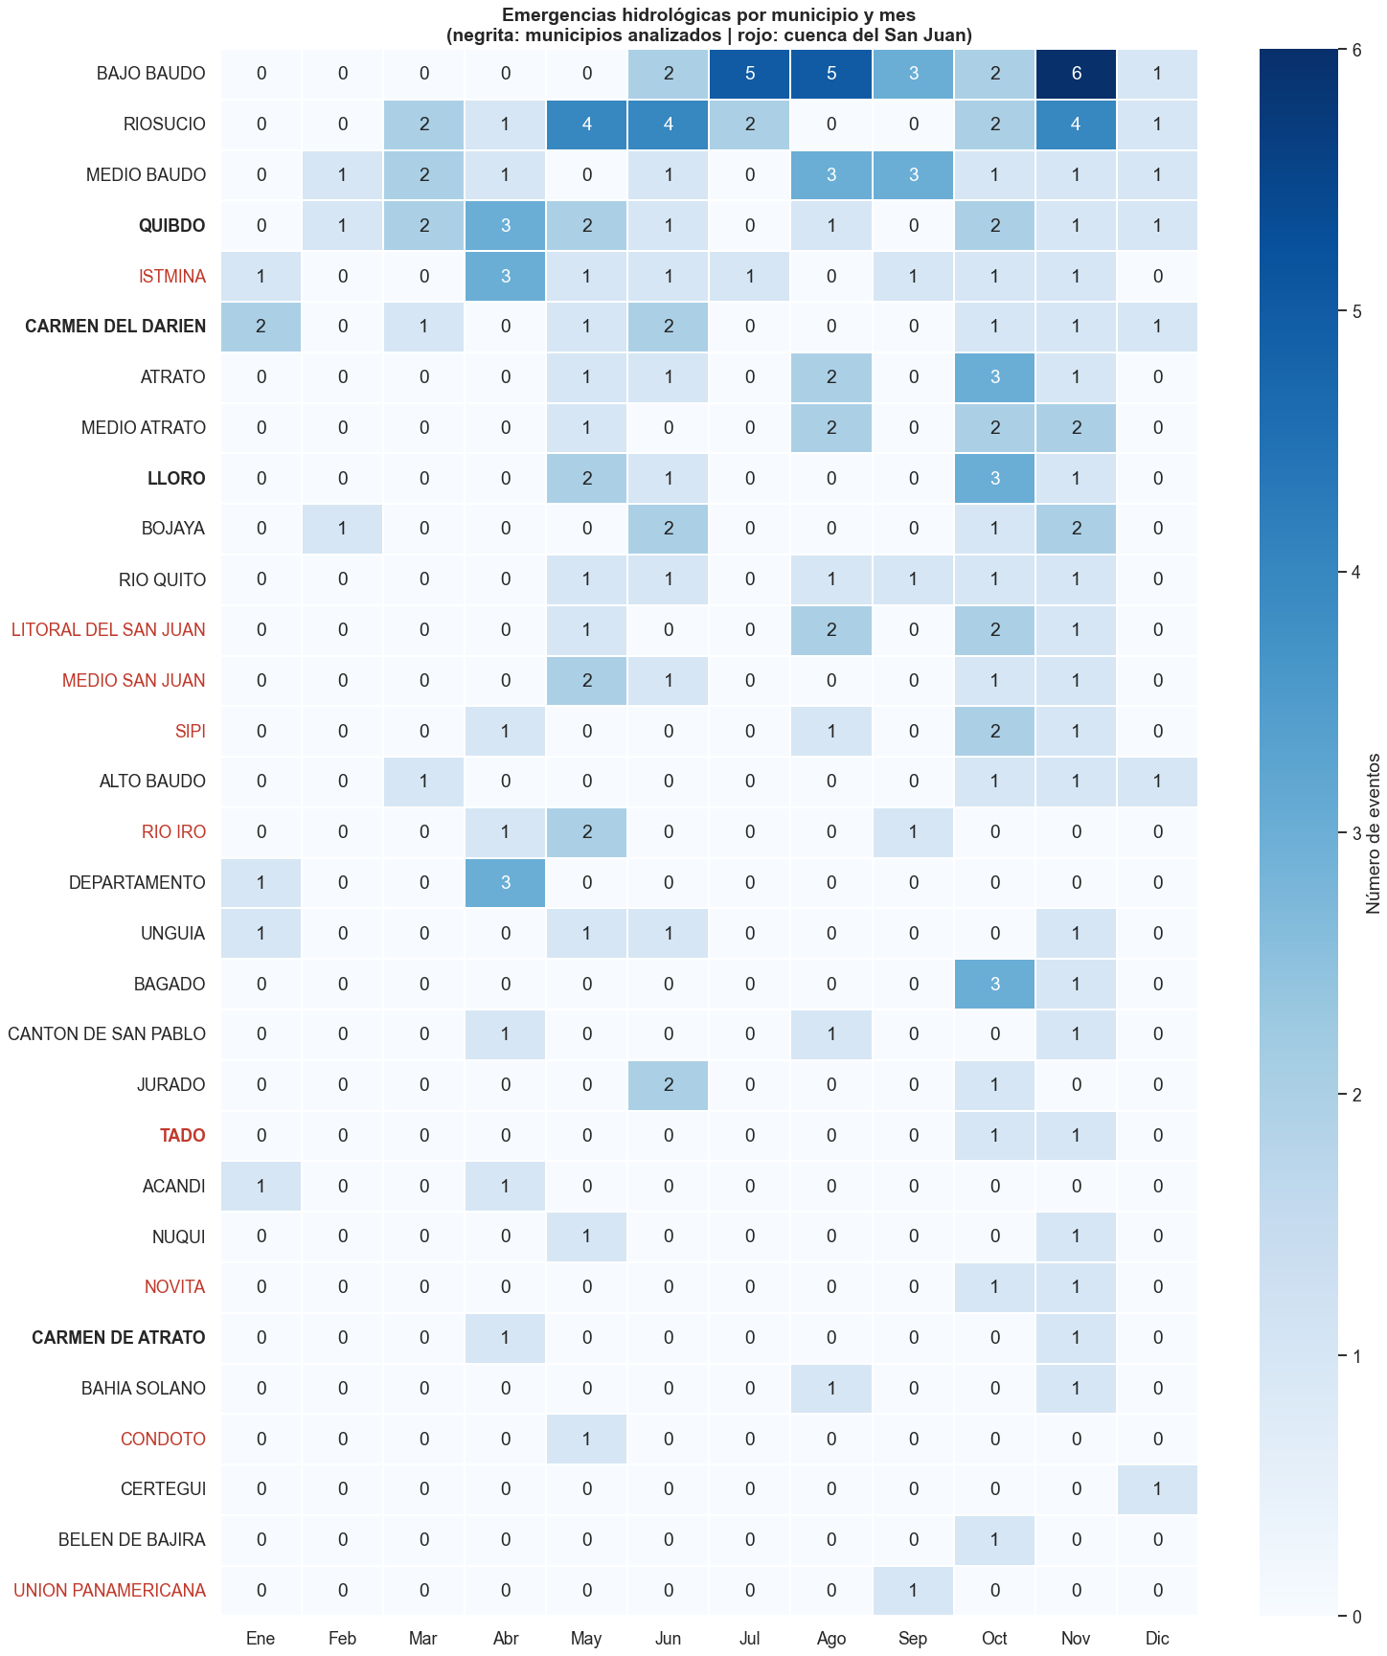
Nota. Todas las emergencias de los archivos descargados son inundaciones. En negrita, municipios analizados; en rojo, cuenca del San Juan.
Cómo leer la figura. Cada fila es un municipio y cada columna un mes del año, sumando 2023, 2024 y 2025. El número indica cuántas emergencias hubo, y el color más oscuro, más emergencias.
Qué muestra. Bajo Baudó (24 emergencias), Riosucio (20), Medio Baudó (14) y Quibdó (14) son los municipios más afectados. Octubre y noviembre son los meses con más casos, con más de 30 cada uno. Los municipios de la cuenca del San Juan suman 36 de las 183 emergencias, y el más afectado es Istmina, con 10. Ninguno de ellos tiene estación de nivel con datos, así que no entran en la comparación entre lluvia y nivel.
El pulso de los ríos
Figura 4
Lluvia, nivel del río y emergencias en los municipios analizados
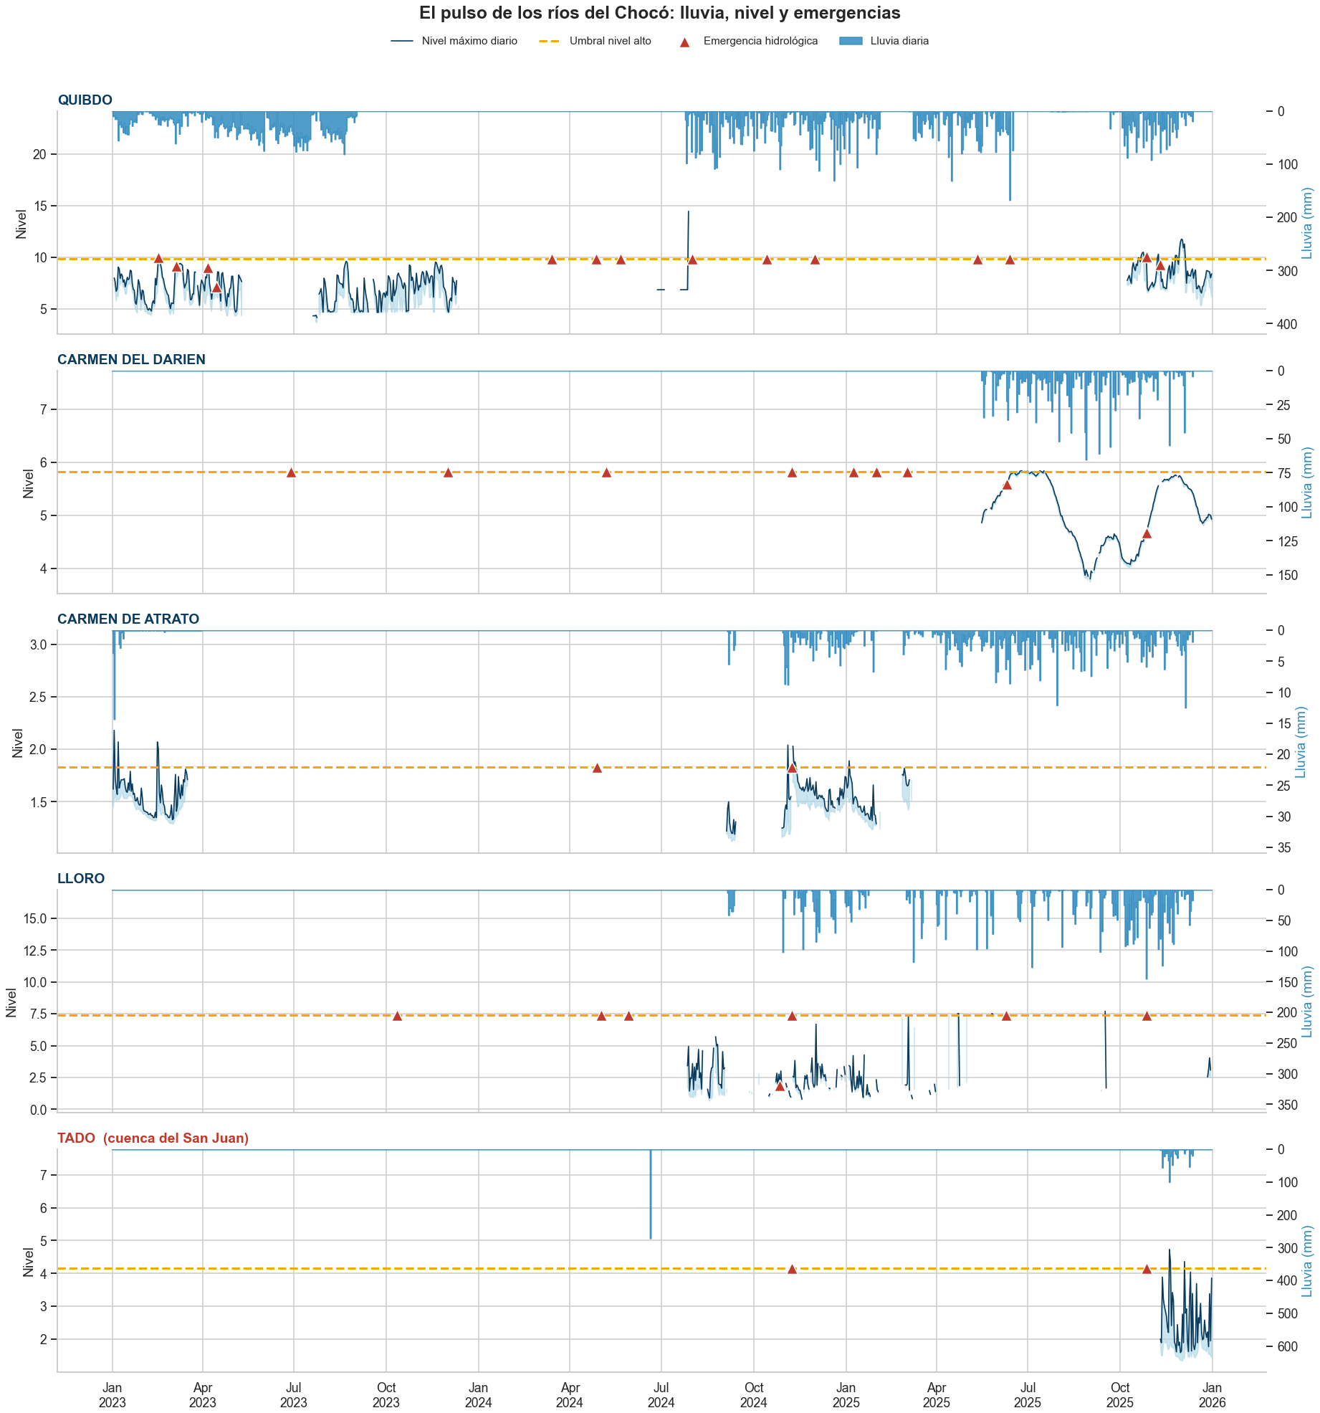
Nota. El nivel corresponde a la estación principal de cada municipio: Belén (Quibdó), Curvaradó (Carmen del Darién), El Siete (Carmen de Atrato), Boraudó (Lloró) y Tadó.
Cómo leer la figura. Hay un panel por municipio. Arriba, la lluvia diaria aparece como barras que bajan, como si cayeran del cielo. Abajo, la línea oscura es el nivel máximo del río y la línea amarilla punteada, el umbral de nivel alto. Los triángulos rojos son las emergencias reportadas. Los espacios en blanco son días sin datos.
Qué muestra. En Quibdó, en octubre y noviembre de 2025 el río superó el umbral (9,9 m) en los mismos días en que se reportaron emergencias, lo que muestra que el nivel sí refleja el riesgo. En Carmen de Atrato pasa algo parecido: en noviembre de 2024 el río superó su umbral (1,8 m) en los días de una emergencia. En Carmen del Darién el río sube y baja lentamente durante meses, entre 3,8 y 5,8 m, porque responde a la lluvia de toda la cuenca y no solo a la local. Las emergencias de 2024 caen en periodos sin dato de nivel, y en Lloró y Tadó los datos son muy cortos para concluir.
¿Cuánto tarda el río en responder a la lluvia?
Figura 5
Correlación entre el nivel del río y la lluvia acumulada de días anteriores
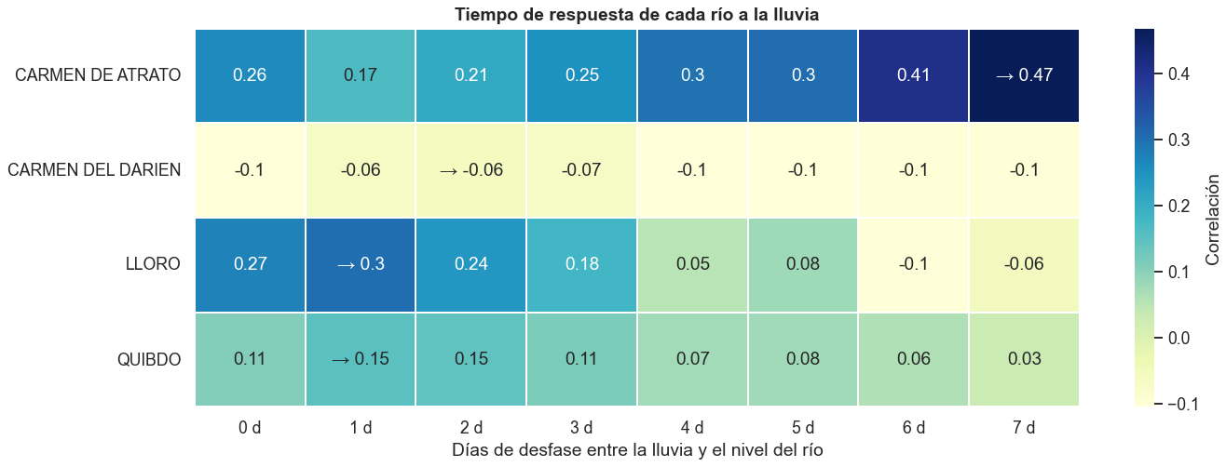
Nota. Solo municipios aptos. La flecha marca el desfase con la correlación más alta.
Cómo leer la figura. Cada fila es un municipio y cada columna indica cuántos días antes cayó la lluvia (0 d es el mismo día, 1 d el día anterior, y así). El número es la correlación entre el nivel del río y la lluvia acumulada de 3 días.
Qué muestra. En Lloró el río responde con más fuerza un día después de la lluvia (correlación de 0,30), y en Quibdó también al día siguiente, aunque más débil (0,15). En Carmen de Atrato la relación crece con los días y llega a 0,47 a los 7 días, lo que indica que su río responde a la lluvia de toda la semana y tal vez de más tiempo. En Carmen del Darién no hay relación (alrededor de -0,1). En general, la lluvia medida en el mismo municipio explica poco el nivel del río, porque los ríos grandes también crecen con la lluvia que cae aguas arriba.
La zona de riesgo
Figura 6
Lluvia acumulada de 7 días frente al percentil del nivel del río
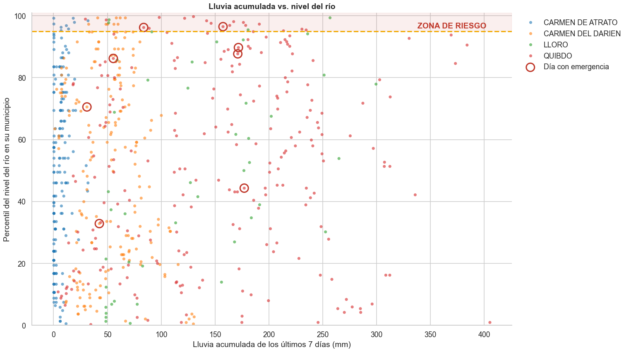
Nota. Solo municipios aptos. La franja rosada es la zona de riesgo (percentil 95 o más).
Cómo leer la figura. Cada punto es un municipio en un día. El eje horizontal es la lluvia de la última semana y el vertical, qué tan alto estaba el río frente a su propia historia. Los círculos rojos son días con emergencia.
Qué muestra. Los puntos están muy dispersos: hay días con más de 300 mm en la semana y el río bajo, y días de nivel alto con poca lluvia. Esto confirma que la lluvia local no basta para anticipar una creciente. De los 8 días con emergencia que tienen ambos datos, 2 están en la zona de riesgo y los demás entre los percentiles 33 y 90. En cambio, la matriz de correlación del notebook muestra que el nivel del día anterior (0,28) y su cambio (0,29) se relacionan más con el nivel de hoy que la lluvia acumulada de 7 días (0,09).
¿El nivel alto coincide con las emergencias?
Figura 7
Coincidencia entre días de nivel alto y emergencias reportadas
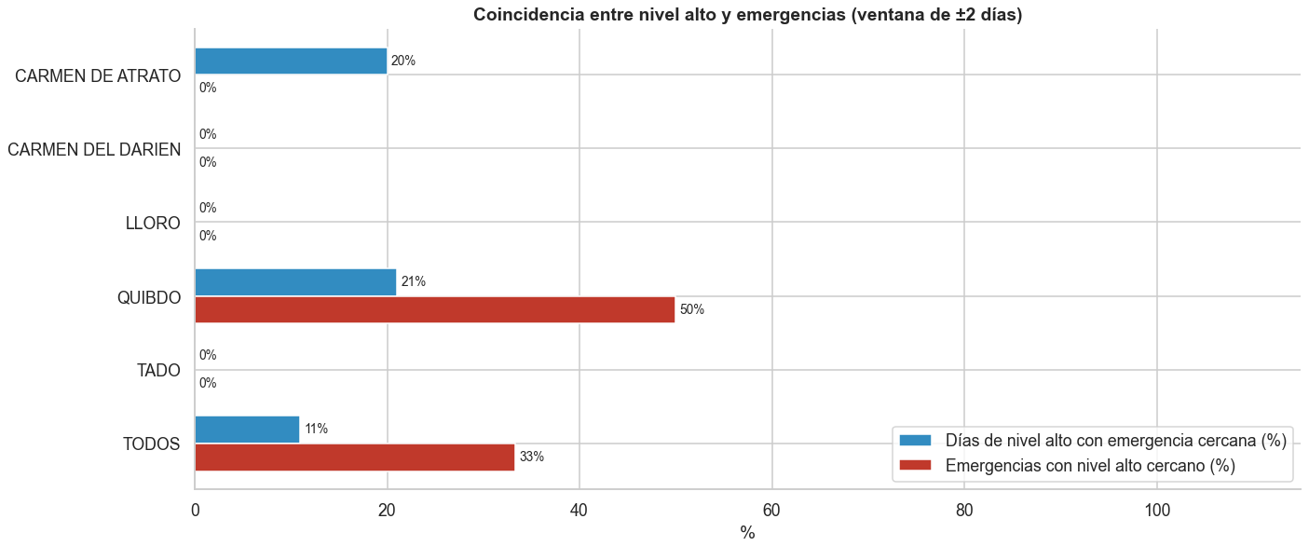
Nota. Se considera coincidencia si la emergencia ocurrió hasta 2 días antes o después del nivel alto.
Cómo leer la figura. Para cada municipio hay dos barras. La azul indica qué porcentaje de los días de nivel alto tuvo una emergencia cerca, y la roja, qué porcentaje de las emergencias con dato de nivel tuvo nivel alto cerca.
Qué muestra. En Quibdó, la mitad de las emergencias coincidió con nivel alto, pero solo el 21 % de los días de nivel alto tuvo una emergencia reportada. En Carmen de Atrato, el 20 % de los días de nivel alto tuvo una emergencia cerca. En el conjunto, la coincidencia es de 33 % y 11 %. Muchas crecientes no causan daños o no se reportan, y hay pocas emergencias en días con dato de nivel. Por eso el nivel alto es una mejor variable objetivo para el modelo que la emergencia reportada, que es escasa e incompleta.
Qué tanto cambian los resultados con nuestras decisiones
Algunas decisiones de limpieza cambian los resultados. La Tabla 5 compara qué pasaría con y sin cada una.
Tabla 5
Análisis de sensibilidad
Decisión | Con la decisión | Sin la decisión
Quitar emergencias repetidas | 183 emergencias. | 257 emergencias: se contarían 40 % más casos de los reales.
Unificar nombres de municipios | 5 municipios coinciden. | 4 municipios coinciden: Carmen de Atrato queda por fuera porque cada fuente lo escribe distinto.
Descartar lluvias imposibles | 5 municipios coinciden; la cuenca del San Juan queda solo con Tadó. | 7 municipios coinciden (se suman Río Iró y Medio San Juan), pero con lluvias de más de 100 mm diarios en promedio, que no son reales.
Eliminar sensores pegados | 94 días menos de nivel. | Aparecen filas de días con el mismo nivel exacto, que harían creer que el río estuvo quieto durante semanas.
Vacíos como vacíos (Regla 1) | Los meses sin medición no aparecen en los promedios. | Entre septiembre de 2023 y junio de 2024 parecería que casi no llovió, lo que es falso.
La decisión con más peso es descartar las lluvias imposibles: protege el análisis de datos falsos, pero reduce la información de la cuenca del San Juan. Por eso, recuperar datos confiables de Río Iró y Medio San Juan es lo que más mejoraría el trabajo.
Qué significa esto para el modelo
El análisis define cómo plantear la segunda parte del trabajo. La variable a predecir será el nivel alto del río (si al día siguiente superará el percentil 95 de su estación), porque las emergencias reportadas son pocas e incompletas. Las variables de entrada serán el nivel del día anterior y su cambio, la lluvia acumulada de 3 y 7 días y el mes. El modelo se entrenará con Quibdó, Carmen del Darién, Carmen de Atrato y Lloró, que suman 687 días con lluvia y nivel. Como solo cerca del 5 % de los días tiene nivel alto, habrá que tener en cuenta que los casos de riesgo son pocos frente a los días normales.
Conclusiones
Las emergencias por inundación son frecuentes en el Chocó: 183 en tres años, con más de 37.000 familias afectadas y una clara concentración en octubre y noviembre. Sin embargo, los datos de lluvia y de nivel de los ríos son mucho más escasos que los de emergencias. Solo cinco municipios tienen las tres fuentes y cuatro sirven para un modelo, y la cuenca del San Juan, que era el foco inicial, casi no tiene datos confiables. Además, encontramos que la lluvia del mismo municipio explica poco el nivel del río, mientras que el nivel del día anterior es la mejor pista para anticipar una creciente. Cuando hay datos, como en Quibdó a finales de 2025 o en Carmen de Atrato a finales de 2024, el nivel alto sí coincide con las emergencias, lo que respalda usarlo para medir el riesgo.
Las principales limitaciones son el periodo corto y con vacíos, el descarte de cinco estaciones de lluvia con valores imposibles, la lluvia muy baja de Carmen de Atrato, que habría que verificar, que las emergencias dependen de lo que reporta cada municipio y que la lluvia medida en un solo punto no representa toda la cuenca de un río.
Recomendaciones
Para completar los datos de la cuenca del San Juan: solicitar al IDEAM, a través de su plataforma DHIME o de una petición formal, los datos diarios validados de lluvia y nivel de Río Iró, Medio San Juan (Noanamá), Istmina y Tadó entre 2023 y 2025, y verificar la lluvia de la estación de Carmen de Atrato. La meta es contar con al menos tres municipios de la cuenca con un 70 % o más de días con ambos datos, lo que permitiría incluirlos en el modelo.
Para el modelo (segunda parte): entrenar con los días más antiguos y evaluar con el último 20 % de los días, para simular que se predice el futuro. La meta es que el modelo detecte al menos 7 de cada 10 días de nivel alto, comparándolo con una regla simple como "mañana el río estará igual que hoy", que es la que debe superar.
Para la UNGRD y las alcaldías: registrar siempre el municipio y, si es posible, la hora del evento. Esto evitaría los 74 registros repetidos y las 4 emergencias sin municipio que encontramos, y haría posible cruzar cada emergencia con el nivel del río del momento exacto.

Referencias
Congreso de Colombia. (2012, 24 de abril). Ley 1523 de 2012, por la cual se adopta la política nacional de gestión del riesgo de desastres. Diario Oficial No. 48.411.
Instituto de Hidrología, Meteorología y Estudios Ambientales. (s. f.). Nivel instantáneo del río [Conjunto de datos]. Datos Abiertos Colombia. Recuperado el 16 de octubre de 2026, de https://www.datos.gov.co/Ambiente-y-Desarrollo-Sostenible/Nivel-Instant-neo-del-Rio/bdmn-sqnh
Instituto de Hidrología, Meteorología y Estudios Ambientales. (s. f.). Precipitaciones [Conjunto de datos]. Datos Abiertos Colombia. Recuperado el 16 de octubre de 2026, de https://www.datos.gov.co/Ambiente-y-Desarrollo-Sostenible/Precipitaciones/ksew-j3zj
Unidad Nacional para la Gestión del Riesgo de Desastres. (s. f.-a). Emergencias UNGRD 2023-2024 [Conjunto de datos]. Datos Abiertos Colombia. Recuperado el 16 de octubre de 2026, de https://www.datos.gov.co/Ambiente-y-Desarrollo-Sostenible/Emergencias-UNGRD2023-2024/rgre-6ak4
Unidad Nacional para la Gestión del Riesgo de Desastres. (s. f.-b). Emergencias UNGRD V2 [Conjunto de datos]. Datos Abiertos Colombia. Recuperado el 16 de octubre de 2026, de https://www.datos.gov.co/Ambiente-y-Desarrollo-Sostenible/Emergencias-UNGRD-V2/2343-nuqp

